胜利街道城乡居民医疗保险微信小程序缴费流程

- 小程序进入方式：扫描小程序二维码



2、小程序首页
①新用户需先点击“实名认证”，进行实名认证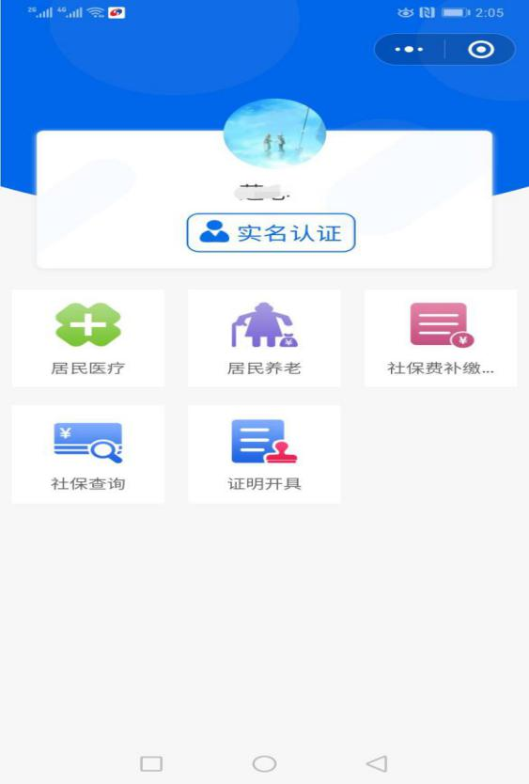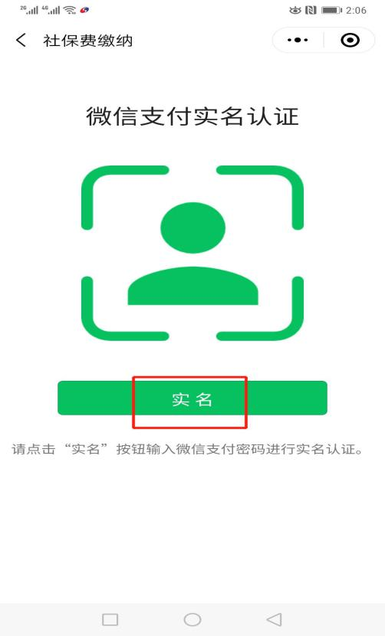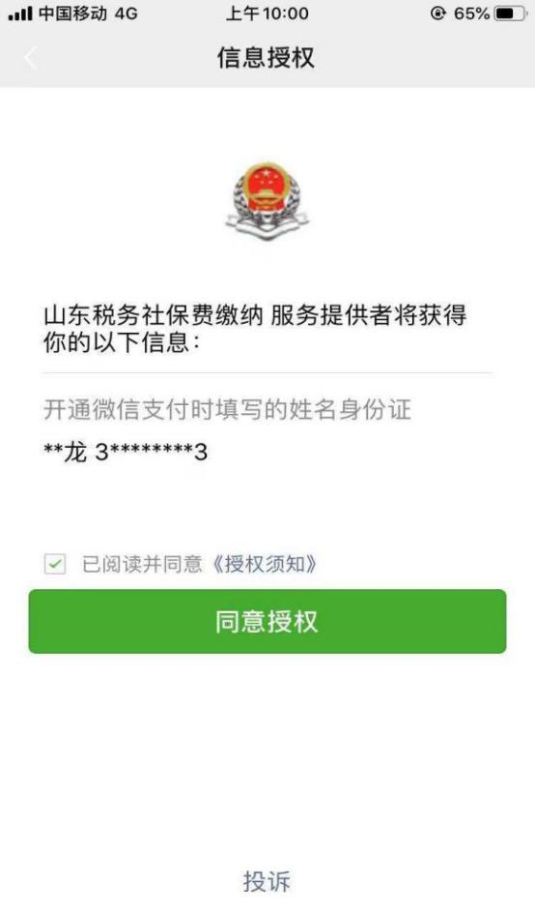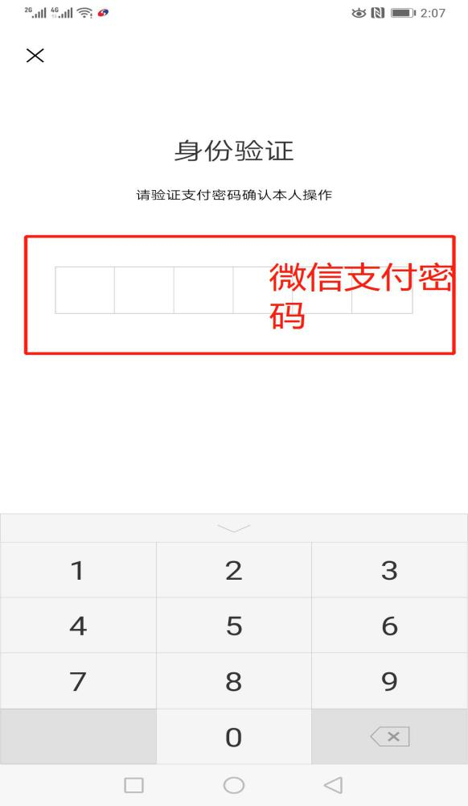 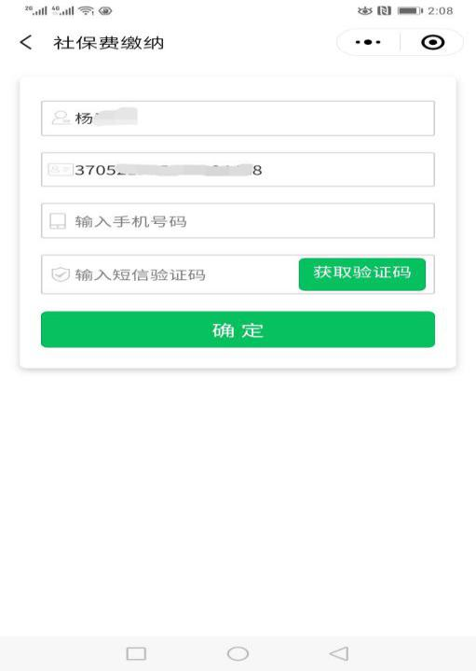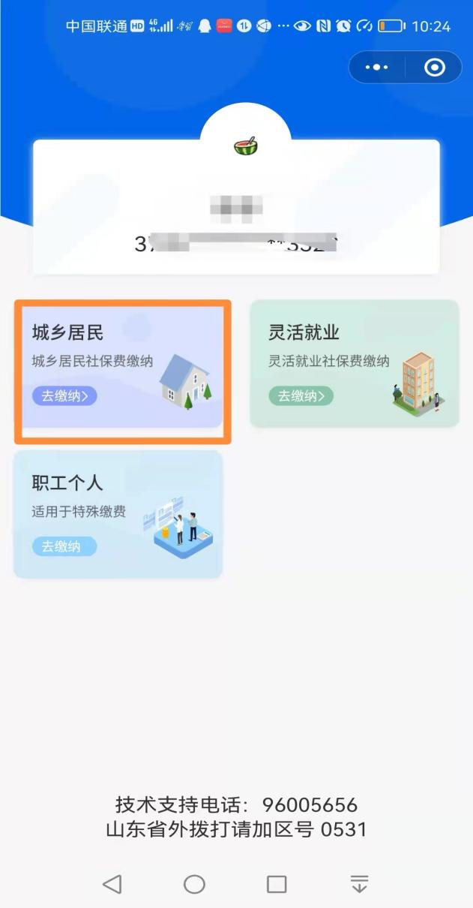
②已注册用户点击“登录”即可

3、选择“居民医疗”，缴费年度为“2022年”，新增/选择人员进行缴费
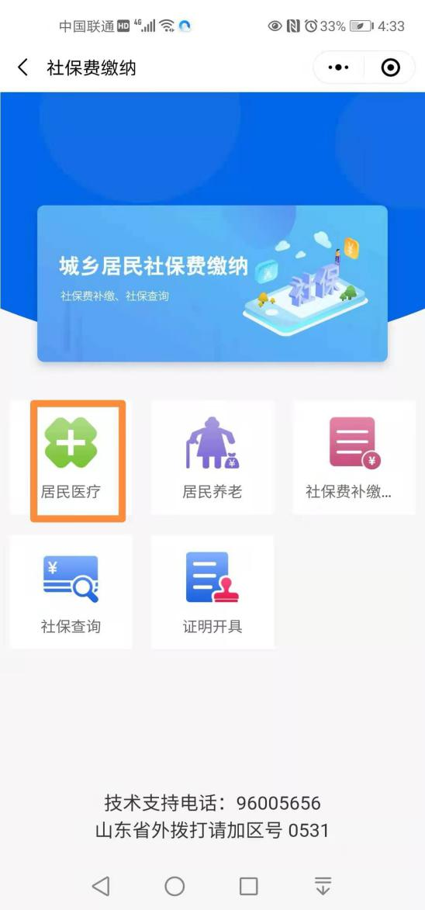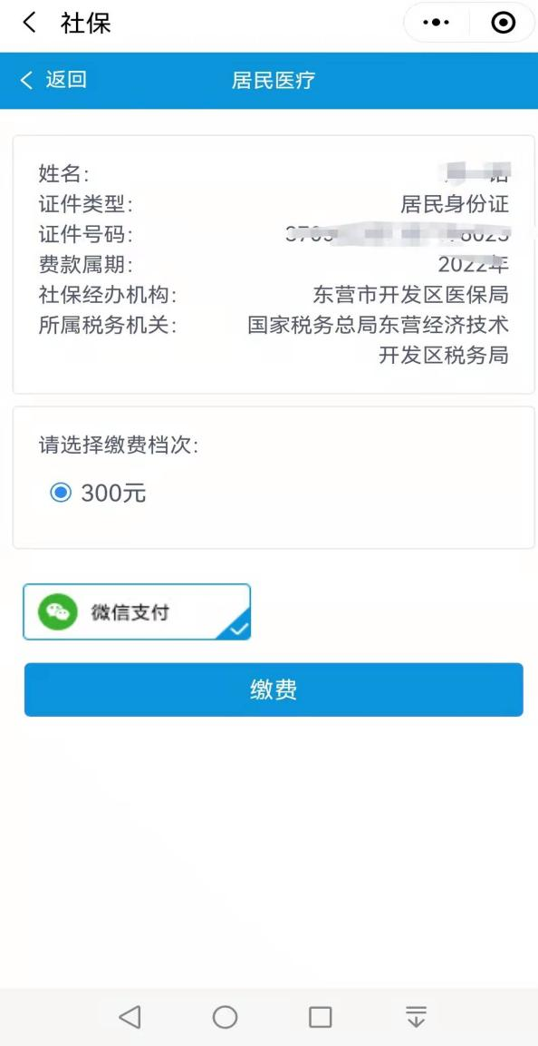

看好缴费年度2022年；东营市开发区医保局；学生300元

